安保工作动态

第201201期

天津师范大学保卫处、保卫部 2012年5月8日

保卫处邀请西青消防处来校进行安全检查

2012年5月4日上午，我校保卫处主动邀请公安西青分局消防处来我校进行消防安全检查、排除安全隐患。公安西青分局消防处参谋郝婵媛、贾建辉在保卫处副处长田德明陪同下对校内重点消防部位进行了检查，消防科全体干部、宿管中心、乐事公司管理干部一同参加检查。
检查组首先对我校教学楼庭院内预设的停车场区域进行了查看，并提出了停车场消防安全的具体要求：停车区域的道路通道要求宽不小于4米；庭院的消防通道要前后贯通或形成环路；停车场区域要绘制草图，并上报公安西青分局消防处。
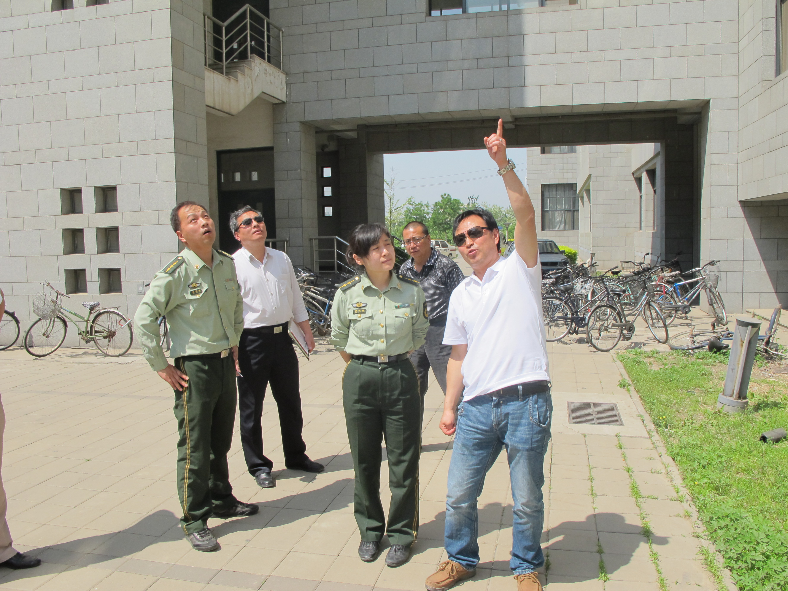
生活广场和酒楼商业街是消防隐患经常发生的地方，检查组仔细查看了各商户电、气、火的使用情况和消防设施的配备情况，并对以往检查中发现的隐患进行了复查。检查发现，消防科在4月9日进行的安全检查中发现的乐事餐厅使用煤气罐营业的消防隐患现已整改，全部改为电磁炉；部分商户内消防箱玻璃破损，已经要求商业街承包人滨海乐事公司限期整改，消防科将在十日后进行复查。检查组要求，要经常性地对商户和酒楼的工作人员进行消防安全教育，提醒他们注意天然气和用电安全。
检查组最后重点检查了硕博楼D座。由于各种原因，硕博楼D座长期存在教职工和学生混住的现象，管理难度比较大。经过多次检查和清理，在楼内做饭、使用大功率电器等现象已经得到禁止。此次检查没有发现违禁用电产生的安全隐患，但个别楼道内存在杂物，已要求保洁人员及时清理。

